**Directives**

**Attributes VS Structural :**

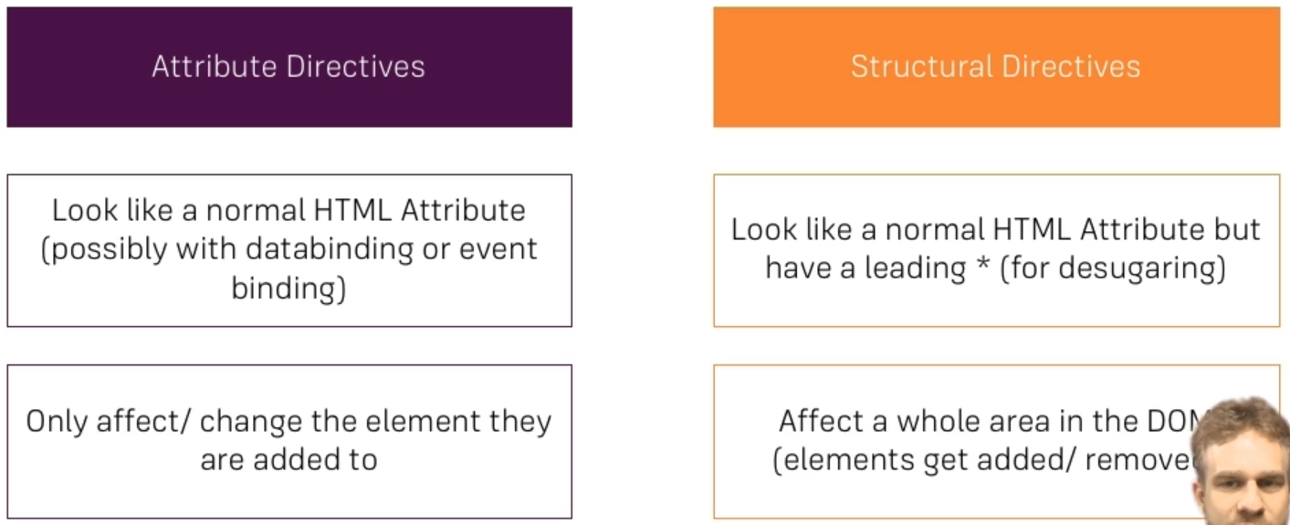

**Attribute directive example :**

**Create a basic Attribute Directive :**

* Automatically via : ng g d DIRECTIVE_NAME
* Manually via steps below

**Approach 1**

Approach 2 : using Renderer2

**Using HostListener to Listen to Host events :**

**Better approach : using HostBinding to Bind Host Properties**

**Binding to Directive properties :**

* In your html code, you define values for each attribute property that will be treated in the appDirective.



**What happen behinds the Scenes on Structural Directives :**



* We use stars, and behind the scenes Angular will transform them to something else